

**艺阳**

**艺术共享数字图书馆&艺术线上教育平台**

商 业 策 划 书

负责人

**肖阳**

成员

**熊子帅、张孟凡、文仁、杨镇鸿、于东明**

指导老师

**李俊**

目录

一、项目基本情况 3

1.1产品LOGO 3

1.2项目名称 4

1.3项目初衷 5

1.4项目核心理念 5

1.5项目介绍 5

1.6产品组成 5

网站客户端 6

电纸乐谱设备（设计图） 6

1.5项目运营现状 7

1.5.1完成进度 8

1.5.2盈亏状况 8

二、市场调查和分析 8

2.1宏观环境分析（PEST分析） 9

2.2企业综合评价（SWOT分析） 10

2.3市场前景 12

2.4问卷调查分析 13

2.5竞争对手 13

2.5.1资源分享和艺术交流类的主要竞争对手 13

2.6友商弊端分析 15

2.6.1平台专业性和针对性不高 15

2.6.2乐谱质量低，错误多 15

三、项目优势: 15

3.1技术和模式 15

3.1.1全新的模式 16

3.1.2技术改进 16

3.1.3配套电纸乐谱客户端 16

3.1.4定制乐谱 17

3.1.5多样化的盈利模式 17

3.2西华师范大学音乐学院教学资源支持 17

3.3专业的资源制作团队 17

3.4专业化的交流社区 18

3.5爬虫技术 18

四、版权解决 18

4.1与出版社合作推出电子书 19

4.2团队自主制作资料 19

4.3版权筛选 20

4.4爬虫技术 20

4.5共享模式 20

五、人事和团队管理 20

5.1管理团队组成 21

5.2团队主要成员介绍 22

5.2部门职责及配置 24

5.3人力资源管理 25

六、项目发展战略和基本制度 26

6.1发展战略 26

6.2人力资源战略 27

七、项目运行 27

7.1项目运营前期工作 27

7.1.1资金筹备 27

7.1.2人员招募 27

7.1.3前期工作时间安排 28

7.1.运营载体 28

7.3用户吸引 29

7.3数字图书馆盈利模式 29

7.3.1广告盈利 29

7.3.2乐谱销售盈利： 30

7.3.3电纸书设备销售盈利？ 30

八、投资及财务分析 30

8.1主要财务分析 30

8.2财务分析 31

8.2.1资金来源 31

8.2.2资金使用表 31

8.2.3成本费用 32

8.2.4网页客户端成本 33

8.2.4利润分析 33

8.2.5重要比率和趋势分析 34

九、风险评估及融资方案 34

9.1风险评估 34

9.1.1经营风险及对策 34

9.1.2政策性风险及对策 35

9.1.3财务风险及对策 35

9.1.4管理风险及对策 36

9.1.5侵权和被侵权风险及对策 36

9.1.6风险投资退出机制 36

9.2融资方案 37

9.2.1银行创新创业金融服务 37

9.2.2政策性融资 38

9.2.3信誉融资 38

9.2.4风险投资 38

9.2.5中后期融资计划 38

附件1：线上艺术教育基本情况 39

附件2：著作权保护法 45

# 一、项目基本情况

## 1.1产品LOGO



含义：logo由途胜和文字两部分组成，图形部分由“艺”字结合其拼音首字母“Y”变形而来，图形左边的圆圈和弧线表示阳光，和“阳”字相照应。整体团像一个小人并为网站banner考虑，logo加入项目名称的中英文，logo整体颜色选用橙色，代表着青春活力。

## 1.2项目名称

《“艺阳”互联网+全民共享乐谱数字图书馆&线上音乐教育基地》

## 1.3项目初衷

解决音乐学习者在学习中出现的找谱困难的问题。

## 1.4项目核心理念

打造一个专业的，全面整合的，全民音乐资源共享和基于互联网的O2O线上教育平台。让用户在寻找乐谱时第一时间想到我们的名字。

## 1.5项目介绍

“艺阳”是在互联网+共享背景下诞生的乐谱资源交流共享，本项目将面向全球所有音乐学习者和音乐爱好者，向广大音乐学习者和爱好者提供一个相互交流、资源共享平台，项目将通过网页和移动APP两个平台，在互联网上搭建起一个专业的音乐资源交流共享基地。项目前期包括将开发网站客户端（乐谱库和交流社区）和电纸乐谱客户端（ESUNBooK）

## 1.6产品组成

项目现开发的产品有网页客户端（已开发）和电纸乐谱设备（研发中）。

### 网站客户端首页（成品）

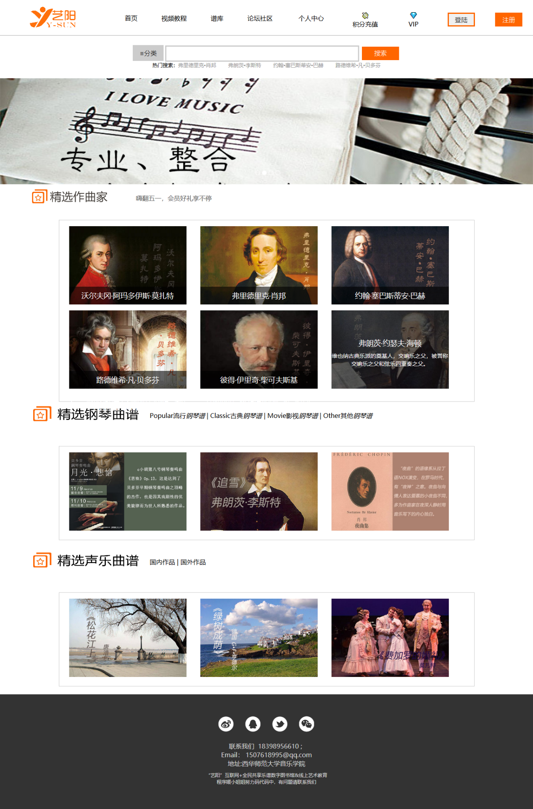

### 电纸乐谱设备（设计图）

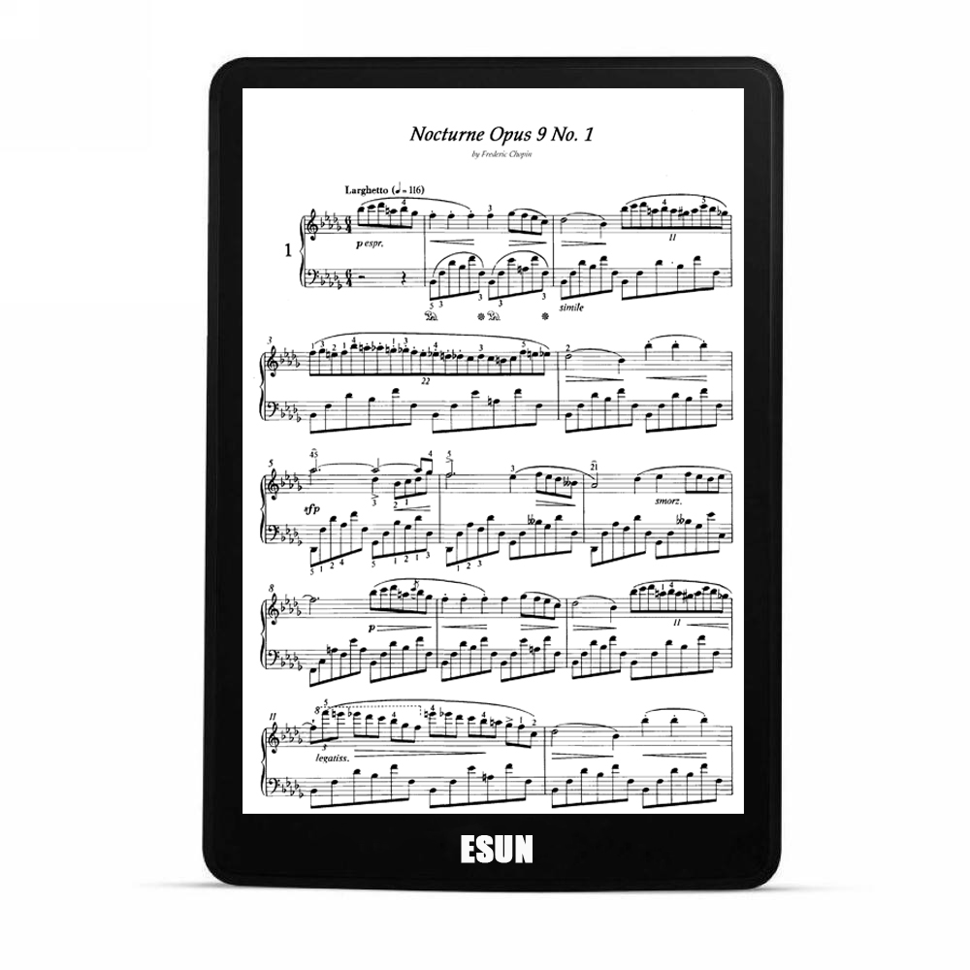

## 1.5项目运营现状

### 1.5.1完成进度

1、网页客户端（建设中）

网页客户端系统以搭建完成，现正在内网进行测试，内测用户已经可以使用网站资源，并在为接通公网做备案和资料上传准备。

2、ESUNBOOK（研发中）

零件模组已规划完成，终端程序正在研发中。

3、资金筹备

前期资金已筹备完成

4、线上音乐教育（项目策划中）

### 1.5.2盈亏状况

网页客户端已通过广告业务实现盈利

# 二、市场调查和分析

根据互联网行业的特点，我们将从两个个方面对企业的宏观境、微观环境进行分析，同时对于行业竞争态势及企业综合情况进行评价：

1. 宏观环境分析（PEST分析）：包括政治因素、经济因素、社会因素和技术因素四个方面的总体环境描述，从而分析其对于我们所立足的行业的影响。
2. 企业的综合评价（SWOT分析）：从四个方面进行总体评估：

1）企业的优势（Strength）

2）企业的劣势(Weaknesses)

3）机会(Opportunities)

4）现存和潜在的威胁(Threats)

## 2.1宏观环境分析（PEST分析）

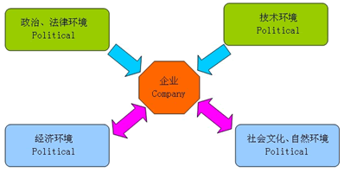

政治因素（politics） 1)在互联网+的大背景和大众创业，万众创新的浪潮下，国家对互联网+项目给予大量的人力财力支持。2）共享经济浪潮愈演愈热，政府制定了一系列帮扶共享经济的政策。3）国家实行二胎政策，并在试点地区将音乐学科纳入中小学升学考核中。

经济因素（Economy）： 全国GDP（国民生产总值）稳步提高，家庭在艺术享受和艺术学习方面的支出比重越来越大。

社会因素（Society）：国民艺术素养有待提高，社会文化需求量大。

技术因素（Technology）：1）阿里云，百度云等云服务开始成熟，大大降低建站难度。2）5G技术即将普及，加上VR芯片技术的成熟，平台的VR课堂实施可行性高。

## 2.2企业综合评价（SWOT分析）

对企业的利弊分析和所处环境评价一般通过SWOT模型来进行，通过SWOT分析，将对我们企业内部和外部条件进行综合和概括，进而分析现存的优劣势，面临机会和威胁，具体分析情况见下表：

**表一 艺阳SWOT分析**

|  |  |
| --- | --- |
| S（优势） | W（劣势） |
| 1. 专业性，团队拥有四个音乐专业学生，后台将邀请高校音乐学院教师对乐谱进行审核和编写，并且依靠西华师范大学音乐学院的资源，以此保证资源的专业性。 2. 前期销售对象基础好，项目先已和一家琴行和一所高校签订合作意向书。 | 1. 起步晚，乐谱网站市场接近饱和。 2. 相比友商本项目成本更高（需要聘请专业老师审谱）。 |
| S（机会） | T（威胁） |
| 1. 音乐学生增长极快，艺术资源类市场需求量猛增。 2. 互联网+背景下政策大力支持互联网项目。 | 1. 版权问题是现在项目面临的最大的威胁。专业的乐谱资源大多在出版社手中，购买版权的费用高昂，对于初期企业来说无法承担。一旦涉及版权问题将会承担法律责任和被注销网站。 2. 后入者威胁。 |

**表二**

|  |  |
| --- | --- |
| 优势—机会策略（SO） | 劣势—威胁策略（WT） |
| 1. 加快资源制作团队建设，用高质量产品去迎合音乐学生和二胎政策带来的需求增长契机。 2. 加快平台搭建速度，抢占先机。 3. 加强政府扶持力度，加强对项目长期的发展规划。 | 1. 搭建专业团队，用更加专业和更符合消费者需求的产品来赢得客户。 2. 利用现有的网络技术资源，依靠学校技术支持降低平台搭建成本，将更多资金用于乐谱制作。 3. 版权问题1）将设立专门的版权解决部门负责和出版社洽谈，联合开发电子档乐谱书籍。2）聘请专业的法律顾问惊醒法律咨询。3)通过爬虫技术爬取平台交流社区内的用户分享资源，通过免责声明和责任转移的方式解决版权问题。4）团队自主编写乐谱资源 |
| 劣势—机会策略（WO） | 优势—威胁策略（ST） |
| 1. 平台虽起步较晚，但现有的资源已无法满足用户需求的增长。 2. 专业的音乐学生数量猛增，这类人群对乐谱的专业程度要求较高，对乐谱资源的购买力也较高，因此可以接受相对较高的乐谱售价。 | 1. 团队的结构组成和创新的模式可以良好的解决版权问题。 2. 项目的核心理念决定平台的高质量，可以直接降低后入这的威胁。 |

注：版权解决小组详细介绍

## 2.3市场前景

图1.1.1

（1）通过市场调查分析，现今音乐学习者当（尤其是专业学生）超过75%的人在学习音乐过程中遇到过找不到乐谱或者是乐谱不完整或乐谱有误的情况。对西华师范大学和南充各艺术培训学校的师生进行抽样调查分析后可以看出在现有音乐学习市场中，大家对这样一种乐谱自由共享平台具有很高的期望值。受访的大多数人表示希望有一个平台能够让自己在寻找艺术资源的时候可以像是在图书馆书籍检索机上找书一样方便，并且找到的乐谱能足够准确和专业。

（2）国外资料寻找难度大，大多音乐学习者和爱好者都是在接触西方艺术内容，以钢琴谱为例，中国作品在学习过程中占有量非常小，超过90%钢琴学习者首要的练习曲目都是西方作品。但在目前国内的市场当中，除热门作品能够在网上轻松找到外，其他的寻找难度都比较大，有的甚至需要购买国外书籍。

## 2.4问卷调查分析

## 2.5竞争对手

### 2.5.1资源分享和艺术交流类的主要竞争对手

已面世的同类网站很多，其中不乏大规模的网站，因此市场竞争大。竞争对手有：音乐类：弹琴吧、虫虫钢琴，51sing（此类型平台竞争力较大）

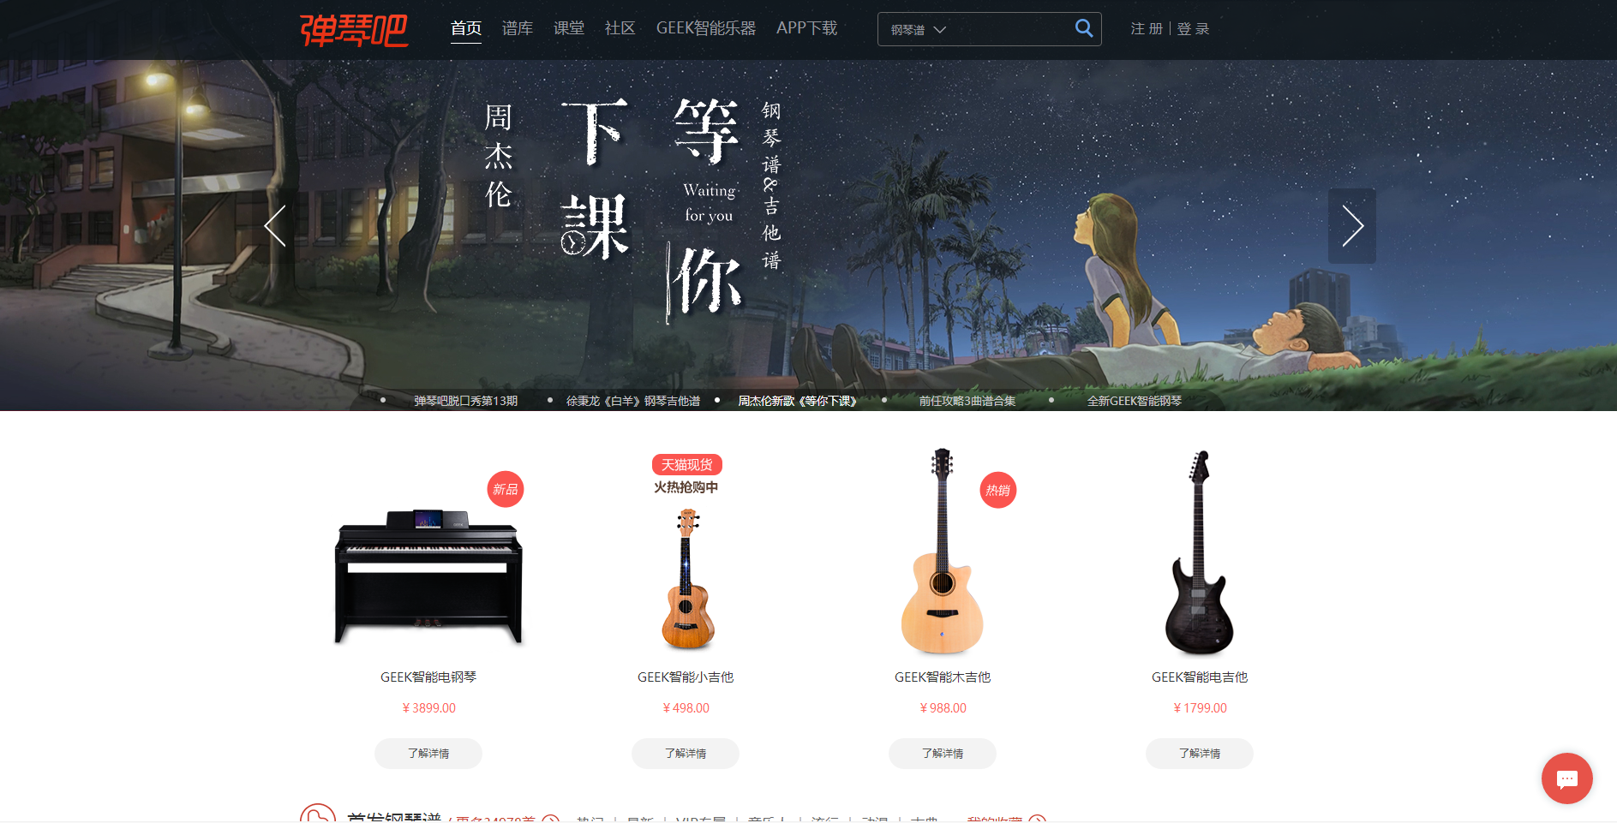

图1.1.2弹琴吧首页

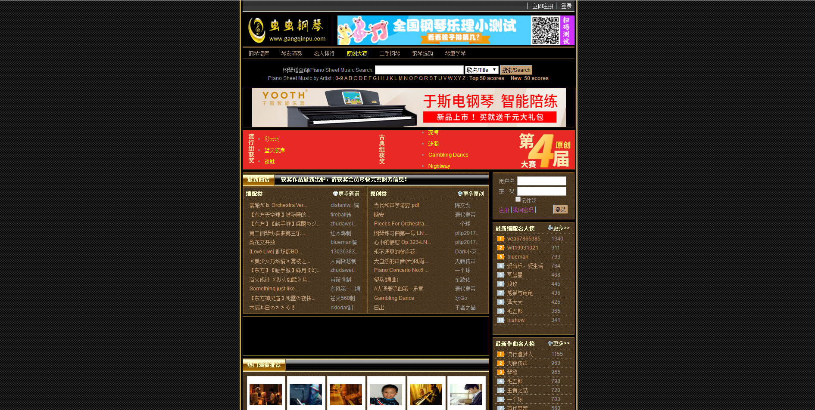

图1.1.3 虫虫钢琴首页

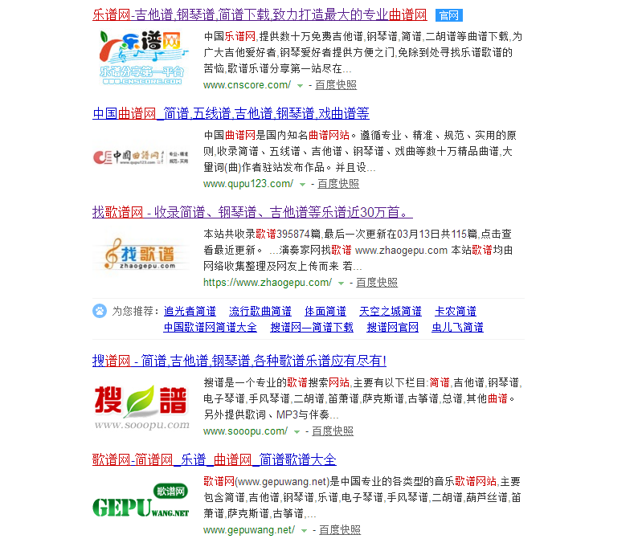

图1.1.4 百度检索出的乐谱网站

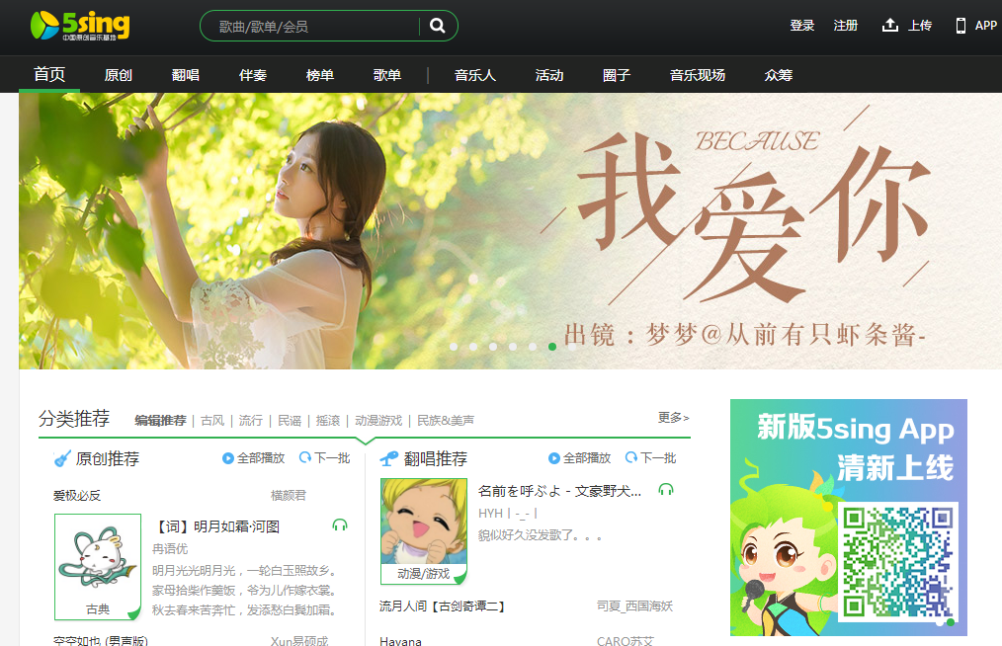

图1.1.4 51sing首页

## 2.6友商弊端分析

### 2.6.1平台专业性和针对性不高

1、现存的同类网站当中存在的主要问题就是资源和交流往往是分开的。内容十分笼统，如大杂烩一般，缺乏专业性和针对性，资源的而用户需要的是找到一些权威的资源以及一个具有自己音乐领域的专业交流平台。。

2、现存的艺术交流和资源共享网站多为非专业性小型论坛，二级论坛甚至是一些复制网站，存在着广告过多，网站不稳定，用户容量不够大，内容良莠不齐等弊端。

### 2.6.2乐谱质量低，错误多

# 三、项目优势:

## 3.1技术和模式

### 3.1.1全新的模式

（1）在运行模式方面，本项目将通过论坛和数字图书馆相结合的形式，用户可通过客户端首页入口进入到资源共享模块，在这个模块里用户可以通过论坛进行发帖交流，也可通过乐谱数字图书馆查找自己所需的资料。

（2）在资源收集方面，平台将加入“乐谱赏金猎人”这样一种新模式，平台下发任务，用户完成任务后就可以得到赏金，这种模式能保障前期快速搭建乐谱资源数据库，确保资源库的质量并吸引大量用户。

### 3.1.2技术改进

（1）资源录入方面我们将对现有打谱软件进行改善和简化，对，降低资源制作的难度，让更多人能够在创作和上传资源的过程中更加省时省力。同时能提高平台的竞争力。

（2）在数据整理方面我们会通过现有人工智能技术引导机器深度学习，从而达到快速准确，人性化的就用户分享数据进行收集整理，在方便用户查阅的同时还能达到一劳永逸的效果，从而降低后期项目的运营成本。

### 3.1.3配套电纸乐谱客户端

电子书籍看似在制作过程中成本会比纸质书籍低，其实不然，在实际操作过程中，综合版权费，税费，制作和宣传费以及回本速率来看电子书的成本比纸质书籍更高。但是如果像Amazing和Ireader一样向客户提供一个获取电子乐谱的终端的话将会为电子乐谱销售营造一个良好的生态系统，解决电子乐谱的销售问题。

针对此问题，平台将研发一款类似于kindle的专业乐谱电纸书，电纸乐谱客户端将与后台对接，用户可在客户端上直接获取谱库中的资源，并配合节拍器，电子笔为客户提供一个专业的，方便的练琴练唱和上课伴侣。此客户端使用墨水屏，相比只能平板更轻薄，并兼具护眼，便宜，持久续航能力，为用户提供一个兼具纸质乐谱和平板图片乐谱优点产品。

### 3.1.4定制乐谱

通过和出版社合作，推出个性化乐谱定制服务，用户可在线上选择乐谱，下单后由出版社进行印刷装订后通过快递送到用户手中。此举可以减少用户购买乐谱费用。

### 3.1.5多样化的盈利模式

（1）广告盈利 （2）专属平台盈利 （3）资源销售盈利（VIP会员费，单独购买资费）（4）与出版社合作推出定制乐谱（5）电纸乐谱设备销售

## 3.2西华师范大学音乐学院教学资源支持

音乐学习过程中很多作品都需要进行改编或者添加内容后再进行演奏或演唱的，本平台将得到西华师范大学音乐学院的全力支持，利用其成熟和专业的教学资源为平台扩充更多专业实用的乐谱资源。

（图片橙色声乐线谱书）

## 3.3专业的资源制作团队

乐谱制作团队全部由音乐学院音乐教育和钢琴专业的教师和学生组成，团队拥有高度的专业性，对各类乐谱制作软件和各类型乐曲都很熟悉。公司会定期对团队成员进行培训，为保证乐谱资源的高质量做最大努力。

## 3.4专业化的交流社区

平台将从音乐类别、平台管理，数据整理等方面为用户提供一个全面的，严谨的，便捷舒适的专业化音乐交流社区。

## 3.5爬虫技术

项目正在研发站内爬虫技术，通过python实现系统内部的网络爬虫，机器学习系统。

# 四、版权解决

　著作权的期限(我国著作权法规定)：指著作权受法律保护的时间界限。著作人身权中的署名权、修改权和保护作品完整权永久受到保护，发表权的保护期与财产权利保护期相同。关于著作财产权，如：

　　1、作者为公民，其保护期为作者有生之年加死亡后50年。合作作品的保护期为作者终生加死亡后50年，从最后死亡的作者的死亡时间起算。

　　2、法人作品，保护期自作品首次发表后50年。未发表，创作完成50年。

　　3、电影作品和以类似摄制电影的方法创作的作品、摄影作品，保护期自作品首次发表后50年。未发表，创作完成50年。

　　4、作者身份不明的作品保护期为50年(自首次发表)，但作者身份一经确定则适用一般规定。

　　5、出版者的版式设计权的保护期自首次出版后10年。

　　6、表演者享有的表明身分;保护表演形象不受歪曲等保护期不受限制;其他自该表演发生后50年。

　　7、录音录像制作者许可他人复制、发行、出租、通过信息网络向公众传播其录音录像制品的权利的保护期自首次制作完成后50年。

　　8、广播电台、电视台享有转播、录制/复制自首次播出后50年。

由于项目的特殊性，许多音乐作品还处于知识产权保护期内，因此版权问题是项目面临的最大威胁，平台将面临各类出版物和作曲家的知识产权问题。因此项目是否能顺利进行就依托于版权问题能否解决。为此，项目设立版权解决小组，并制定了5个解决方案：

## 4.1与出版社合作推出电子书

为解决许多资源已被出版社或公司购买，我们将和这些出版社以及商业机构进行合作，在纸质出版物的基础上推出对应的电子出版物

## 4.2团队自主制作资料

对于超过著作权保护期的作品，将由制作团队负责将其制作成电子书籍，并进行出版物申报，保护自身权益。一方面避免直接引用出版社的出版物产生侵权问题，另一方面可提高自身竞争力。

## 4.3版权筛选

版权解决部门将对各类资源惊醒审核，筛选出保护期内和保护期外的作品，对其进行综合分析（侵权风险，制作成本，需求量等方面），给出决策结果（是否购买版权，是否选择引用爬虫资料等）提供给资料制作团队。

## 4.4爬虫技术

通过站内爬虫技术将社区内的用户共享资源惊醒分析整理后纳入谱库，可以实现责任转移，避免网站出现侵权问题。

## 4.5共享模式

通过和各教育机构合作，为其设立专属的接入端口（类似易班这样的平台，用户可使用自己机构提供的账号密码进入专属于自己机构的模块，即可享受平台为合作机构提供的协议内的资源，并且可以和专属模块内的用户镜像交流学习），通过打包销售的方式将平台的乐谱资源出售给教育机构，为其建立起专属的乐谱图书馆和交流社区。

# 五、人事和团队管理



## 5.1管理团队组成

团队有董事会执行最高决策权，下属四个大部门:

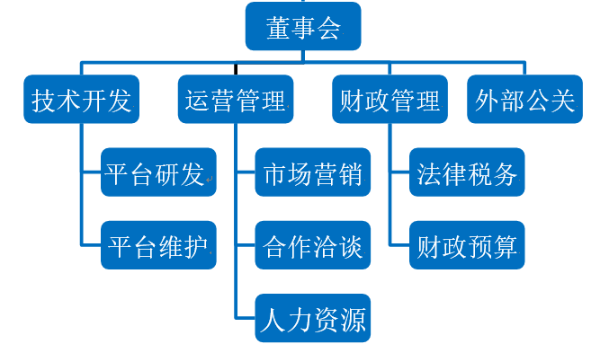

|  |  |
| --- | --- |
| 姓名（职称） | 简介 |
| 肖阳（CEO） | 西华师范大学音乐学院音乐学专业学生。曾参与服装类，食品类商户的商业策划，在校期间担任音乐学院纪检部和西华师范大学学生工作助理组干事，并获得院学生会学生干部表彰，在班上曾担任团支书，现担任创新创业委员，有着加强的领导能力和策划能力。在项目中分管项目统筹，指导参与乐谱审核和版权审核工作。 |
| 杨艳（CFO） | 西华师范大学计算机科学学院软件工程专业学生，拥有较强管理能力和策划能力，精通网站运维，直接领导技术部门。 |
| 曾茂林（HR兼营销总监） | 西华师范大学商学院学院工商管理学专业学生，掌握各类 |
| 熊子帅（技术总监） | 西华师范大学音乐学院 |
| 周林杨（技术总监） | 西华师范大学音乐学院2016级软件工程专业学生 |
| 文仁（外部公关） | 西华师范大学音乐学院2017级音乐学专业学生 |

**专业化：**团队成员实践经验丰富，由音乐，计算机，商科，法律等各方面专业人才组成。

**互补性：**来自不同的专业，能够优势互补，实现全面发展。

**团队合作：**紧密的团队合作，明确的分工，年轻的朝气蓬勃

## 5.2团队主要成员介绍

|  |  |  |
| --- | --- | --- |
|  | 肖阳  生日：1998.12.31  年龄: 19岁 | 手机：1831467731  邮箱：2822373530@qq.com |

* 教育背景

|  |  |  |  |
| --- | --- | --- | --- |
| 2017-2021 | 西华师范大学大学 | 音乐学专业 | 本科 |
|  |  |  |  |

* 个人经历
* 初入大学，作为新生代表在学校开学典礼上领誓。
* 加入校级组织——学工部学生工作助理组办公室，协助处理学生工作。
* 加入院级部门——基建与素质拓展部。
* 担任班级团支书和创业委员一职，积极服务同学。
* 主持举办学院多场活动。
* 军训期间作为学生代表进行发言。
* 掌握技能
* 各类办公软件的操作。
* 对各类音乐作品了解熟悉。
* 组织管机能力突出。
* 荣获奖项
* 三好标兵优秀活动策划人奖
* 评选“优秀学生干部”

|  |  |  |
| --- | --- | --- |
|  | 曾茂林  生日：1998.12.11  年龄: 19岁 | 手机：13658062496  邮箱：870662367@qq.com |

* 教育背景

|  |  |  |  |
| --- | --- | --- | --- |
| 2017-2021 | 西华师范大学大学 | 工商管理专业 | 本科 |
|  |  |  |  |

* 个人经历
* 初入大学，作为新生代表在学院开学典礼上发言。
* 加入校级组织——学工部学生工作助理组办公室，协助处理学生工作。
* 加入院级部门——营销基地。
* 担任班级学习委员一职，积极服务同学。
* 主持举办学习经验交流主题活动。
* 协助并成功举办2017年西华师范大学三好标兵擂台赛。
* 组织并成功举办第十届全国娃哈哈营销大赛。
* 参演商学院商业文化节活动。
* 参演商学院迎新晚会。
* 掌握技能
* 协助组织活动能力得到提升。
* 与人交流合作能力明显进步。
* 荣获奖项
* 学生工作助理组优秀助理奖
* 三好标兵优秀活动策划人奖
* 评选“优秀团支部”

## 5.2部门职责及配置

董事会：公司的股东代表组成，属于决策层，负责制定公司的总体发展战略，决定总经理的人选。  
 监事会：负责公司各方面的经营管理，对董亊会负责，决定副总经理和部门经理的人选，监督企业和战略实施，人员设置 3 名。  
 营运管理部（总经理）： 负责内部管理、协调各部之间的关系及人员招聘、培训、考核和规划，人员  
设置 1 名。  
 营销部：负责公司总体的营销活动，决定公司的营销策略和措施，对营销工作迚行评估和监控，包括市场分析、广告、品牉运作不宣传、销售、客户服务、对内、对外公共关系工作，建立企业和品牌形象，人员设置 2 名。  
 技术研发部：负责技术研发，负责平台的研究，拓展产品线的广度和深度。处理与产品有关的技术问题，负责知识产权的具体管理，人员设置 2 名。

**版权解决部：**负责对乐谱资源进行整合统计，对其进行审核，给出决策结果和乐谱清单。同事负责版权购买事宜。人员设置4名

乐谱制作部：由专业老师和学生构成，负责接收版权解决部提供的乐谱清单和资源，将其制作成电子乐谱后上传到到谱库。

财政预算审核统计部和法律税务管理部：分别负责资金的筹集、使用和分配，如财务计划和分析、投资决策、资本结构的确定，股利分配等等，日常会计工作和税收管理；负责公司法律政策的研究和税务亊。

## 5.3人力资源管理

为了适应未来高速发展的环境，我们将设计充分体现弹性的人力资源规划，重点做好三项工作：

**评估:**由综合部建立一套人力资源评估体系，对企业现有人力资源进行整体性的评价，以便企业能清楚知道现有人力资源的“质”和“量”。  
 **核心人力资源:** 那些能使企业保持竞争能力的核心人力资源，将是我们的人力资源规划的重中之重，我们为之设计与门的激励机制、教育培训、设计合适的职业生涯计划、不断的招聘以确保核心人力资源的扩充和质量的提高。  
 **人员储备库**:企业将建立人力资源库，以适应市场的瞬息万发，做出相应的培训计划，以确保企业在面临生产、服务销售扩张性机遇甚至管理结构出现异常发动的情况下，能够从人力资源库中满足各部门的人才需求。

# 六、项目发展战略和基本制度

## 6.1发展战略

初期（1年）

1. 搭建网页，完成热门需求乐谱的制作和上传。
2. 与意向合作机构签订合作协议，向其开放数据接口。
3. 和至少一家出版社和印刷厂合作，完成定制乐谱项目。
4. 研发电纸乐谱设备，申请专利。
5. 完成公司的工商注册。

中期（2-3年）

1. 完成爬虫系统和数据筛选系统的搭建，将其投入使用。
2. 将电纸乐谱设备投入生产。
3. 建成成熟营销网络。
4. 寻找国内艺术类院校（一所以上）进行合作，共享乐谱资源。
5. 着手准备线上音乐教育项目，将平台发展重心转移到线上和线下艺术教育。

长期（4-8年）

**1、**完成线上艺术教育平台的建设（文末附线上艺术教育平台商业计划书精简版）。

**2、**着手在各省会城市设立线下教学点。

**3、**设立国际项目部，开发国际市场。

## 6.2人力资源战略

建立合法规范、健康发展、持续激励、开放创新的人力资源管理制度。旨在为在校大学生提供兼职就业、接触社会、进行实践、能力培养的机会。

# 七、项目运行

## 7.1项目运营前期工作

### 7.1.1资金筹备

创始股东投资进行前期工作，同时在市场推广过程中招商引资，主要通过广告形式（乐器销售和艺术教育）将前期流量折现，用于技术开发。

### 7.1.2人员招募

（1）建站技术人员：网站开发，设备研发，后台维护，网络安全技术，美工设计。

（2）运营团队：资金规划，项目规划，市场调研人员，教学科研团队 ，人事管理，市场推广。

（3）乐谱制作团队：审核乐谱，制作乐谱。

（4）版权解决团队：法律顾问，版权筛选，做出操作决策。

### 7.1.3前期工作时间安排

（1）2017年12月（项目筹备期）

开始前期筹备工作，资金和人员的准备。

市场调研，市场推广，招商引资，公众号建设，高校推广。

（2）2018年2月（项目运行期）

工商注册，域名备案。购买数据库和主机。

技术研发，搭建网站和移动客户端。

寻找一家出版社进行合作。

寻找一家高校和一家教育机构合作推出专属模块。

（3）2018年3月（网站试运营）

开放网站端口，允许用户注册和上传数据。

上传初期乐谱资源，发行第一套出版电子乐谱。

收集用户反馈数据并分析修复。

（4）2018年8月（正式运营）

## 7.1.运营载体

平台将建立在网页客户端上，所有用户都可以通过网页（后期可通过电纸乐谱设备）获取资源和进入社区交流，所有的上传数据将会由系统自动分类整理，建立资源库，用户在需要查找所需资源时可以直接通过数据检索找到所需内容。在此过程中平台会放出资源悬赏任务，用户在完成上传任务后就可以获得赏金。

## 7.3用户吸引

1、以专业的高质量的乐谱，以及依靠乐谱制作指导老师名气为筹码，吸引用户注册和购买。

2、通过与线下艺术培训机构以及学校合作，依托其丰富的学生自愿，用优惠政策吸引用户。

## 7.3数字图书馆盈利模式

### 7.3.1广告盈利

通过在网站为其他商业机构投放广告的方式将流量变现。

网络平台

用户

广告商

购买资料

上传资源

访问流量

流量资金

图4.1.1 广告和资料销售盈利图示

资料打包出售

学费，资料费

机构学员

艺阳平台

资金回流

图4.1.2 专属平台盈利图示

### 7.3.2乐谱销售盈利：

通过开通会员会员，单点和打包销售等方式进行销售盈利。

### 7.3.3电纸书设备销售盈利

电纸乐谱设备依靠设备利润和配套乐谱进行盈利。

# 八、投资及财务分析

## 8.1主要财务分析

1. 会计制度：公司执行2011年中华人名共和国财政部颁布《企业会计制度》。

2. 会计年度：以公历每年一月一日起至十二月三十一日止为一个会计年度。

3. 记账基础和记账原则：权责发生制为记账基础，以历史成本为计价原则。

4、公司设在交通设施完善、投资环境很好的高新开发区，被有关部门认定为高新技术企业，享受前五 年免税的税收优惠政策。

5、公司第一年不分红，第二年起按净利润的30%分红。 /6、成本费用中的主营业务成本、营业费用均与销售收入密切相关，呈同向变化，我们假定其与销售收 入成一定比例变化。

6、主营业务税金及附加、财务费用和管理费用等与企业的销售收入关系不大。

7、折旧费中，装修费按 3 年摊销。交通工具折旧年限 5 年，工具和设备 10 年，办公家具和设备5年(其中电脑为3年)。

## 8.2财务分析

### 8.2.1资金来源

表5-1初始股本结构和规模 单位：万元

|  |  |  |  |
| --- | --- | --- | --- |
| 股本规模  股本来源（自有资金） | 风投募资 | 创始团队 | 合计 |
| 资金入股 |  |
| 金额 | 0 | 2 | 2 |
| 比例 | 0% | 100% | 100% |

表5-2创始团队投资及股额比例 单位：万元

|  |  |  |  |  |
| --- | --- | --- | --- | --- |
| 姓名 | 职务 | 投资方式 | 投资额 | 投资比例 |
| 肖阳 | CEO | 现金 | 1万元 | 50% |
| 熊子帅 | 财务总监 | 现金 | 0.2万元 | 10% |
| 张孟凡 | 人力资源 | 现金 | 0.1万元 | 5% |
| 杨艳 | 技术总监 | 现金 | 0.2万元 | 10% |
| 周林杨 | 技术总监 | 现金 | 0.15万元 | 7.5% |
| 文仁 | 外部公关 | 现金 | 0.2万元 | 10% |
| 曾茂林 | 市场营销 | 现金 | 0.15万元 | 7.5% |

### 8.2.2资金使用表

表5-3资金需求表 单位：万元

|  |  |
| --- | --- |
| 项目需求 | 金额 |
| 办公场地租金 | 0（前期由学校提供） |
| 办公场地装修 | 0 |
| 平台研发 | 0.5 |
| 招聘人员及培训 | 0.2 |
| 其他 | 0.1 |
| 合计 |  |

### 8.2.3成本费用

表5-4总成本预算表 单位：万元

|  |  |  |  |
| --- | --- | --- | --- |
| 年份  项目 | 第一年 | 第二年 | 第三年 |
| 平台研发 | 0.2 | 3 | 16 |
| 人工费用 | 0.17 | 1 | 10 |
| 合计 | 0.37 | 4 | 26 |

表5-5期间费用预算表 单位：万元

|  |  |  |  |
| --- | --- | --- | --- |
| 年份  项目 | 第一年 | 第二年 | 第三年 |
| 管理费用 | 0.1 | 0.5 | 5 |
| 销售费用 | 0.1 | 0.3 | 2 |
| 财务费用 | 0 | 0 | 0 |
| 合计 | 0.2 | 4.8 | 7 |

注：销售费用按照销售收入的20%预算，包括销售人员的工资，建立销售网络的费用，广告费用，部分产品赠送费，差旅费，运杂费，通信费等。

管理费用按销售费用的5.7%预算，包括行政管理人员的工资，研发费用，办公费用，培训费用，咨询费，会务费，交通费等。

### 8.2.4网页客户端成本

表一 网站建设成本

|  |  |
| --- | --- |
| 类别 | 金额 |
| 空间（主机） | 1600元/年/台 |
| 域名 | 130元/年 |
| 数据库 | 800元/年 |
| 设计 | 0 |
| 制作 | 1000元 |
| 运维 | 0 |
| 总计 | 3700元 |

### 8.2.4利润分析

表5-5利润表 单位：万元

|  |  |  |  |
| --- | --- | --- | --- |
| 年份  项目 | 第一年 | 第二年 | 第三年 |
| 营业收入 | 3 | 7 | 20 |
| -营业成本 | 1.87 | 4 |  |
| -营业税税金 | 0 | 0 | 0 |
| -销售费用 | 0.1 | 0.3 | 72.00 |
| -管理费用 | 0.1 | 0.5 | 20.52 |
| -财务费用 | 0 | 0 | 0 |
| 营业利润 | 1.11 | 2.2 | 72.90 |
| 利润总和 | 1.11 | 2.2 | 72.90 |
| -所得税 | 0 | 0 | 0 |
| 净利润 | 1.11 | 2.2 | 72.90 |

注：由于行业特殊性，本产品销售费用（包括赠送产品和建立销售网络）

### 8.2.5重要比率和趋势分析

表5-6重要比率和趋势

|  |  |  |  |
| --- | --- | --- | --- |
| 项目（%） | 第一年 | 第二年 | 第三年 |
| 销售利润率 | 22.96 | 17.16 | 24.30 |
| 销售毛利润率 | 50.00 | 42.85 | 48.33 |
| 销售增长率 | ___ | 117.44 | 172.41 |
| 总资产报酬率 | 9.94 | 30.37 | 14.82 |
| 净资产报酬率 | 10.59 | 23.55 | 18.27 |

达到正现金流所需时间：第一年末

销售利润率=利润总额/营业收入x100%

销售毛利率=（营业收入-营业成本）/营业收入x100%

销售增长率=本年销售额/上年销售额-1

# 九、风险评估及融资方案

## 9.1风险评估

### 9.1.1经营风险及对策

竞争性：

数字乐谱固然充满商机，市场需求极大，但同时充满了同行业的激烈竞争，要在公司扩大规模、加大《“艺阳”互联网+全民共享乐谱数字图书馆》商业策划书投入的同时保持价格优势和品质，保留众多消费者的消费信心，需要有极大创新性，否则很可能在竞争中淘汰，所以在开发服务时的前期市场调研显得尤为重要，只有充分了解市场发展趋势，才能在发展中砥砺前行，在强大竞争中长远发展。

职员管理风险：

由于是以学生兼职工作为主，全职为辅，虽然可以降低投入，但人员流动性大，一个是技巧不过关，另一个易造成“缺位”风险，不利于长期经营发展。

宣传欠缺：

由于宣传不到位，下载量过少，不利于后期商业合作的进行。

### 9.1.2政策性风险及对策

大学生创业受到国家政策扶持与帮助，享有减免、补贴政策。

### 9.1.3财务风险及对策

风险：艺阳是处于初创期的企业。银行贷款门槛高，在目前情况下，融资存在风险，由于公司处于成立之初，在资本运营方面也可能存在风险。

对策：面对发展过程中的资金需求压力，公司将加强与银行等金融机构沟通，创造一个较好的融资环境同时公司计划进一步拓宽融资渠道，调整公司的负债结构，减少公司的流动负债等措施提高流动性，采取慎重稳健的会计政策。提高公司的盈利能力，加大回款力度，不断的完善内部控制力度，减少公司的或有风险，保障公司资产的安全完整。

### 9.1.4管理风险及对策

风险：艺阳最初创业人员大部分是在校大学生，由于缺乏创业的经验，在公司战略和重大事件的决策上存在风险。

对策：加强培训和管理，引进富有经验的毕业大学生和社会人员。

“创青春”全国大学生创业大赛参赛作品 《《“艺阳”互联网+全民共享乐谱数字图书馆》商业策划书

### 9.1.5侵权和被侵权风险及对策

侵权风险：可能会因为审核环节出现问题导致网站内容造成侵权，将会直接面临怕率责任和巨额赔偿。公司将通过加强审核团队的建设和培训，避免出现侵权问题。

被侵权风险：电子乐谱存在可复制性高，易传播等特点，极易出现盗版和复制情况，对公司带来经济损失。公司加强技术开发，增加乐谱的复制难度和防伪水平，并建立严格的市场监管制度，用法律保护自身权益。

### 9.1.6风险投资退出机制

投资退出机制，是指风险投资机构在所投资的风险企业发展相对成熟或不能继续健康发展的情况下， 将所投入的资本由股权形态转化为资本形态，以实现资本增值或避免和降低财产损失的机制及相关配套制 度安排。艺阳主要采用的风险投资退出方案有：

1、管理层收购(MBO) ：在近 20 年，管理层收购(MBO)被视为减少公司代理成本和管理者机会风险成本的可行手段而得到迅速发 展；作为一种有生命力的金融制度，对一些创业性企业的管理层具有较强的吸引力。就近年的一些外资的 创业投资者在国内的投资情况来看，他们经常将管理层收购作为选择性的退出机制之一。 从本质上讲，管理层收购是属于国内股权交易中的一种情况。 在中国现行的法律制度下，由于禁止国内的自然人作为中方的合营者参与外商投资企业的设立，所以如果 由公司的管理层成员直接收购外方合营者的一部分股权，将违反法律的有关规定。但如果公司的管理层通 过先设立一家投资性公司(壳公司)来受让外方合营者的股权，将会避开现有的法律障碍。

2、股权回购：如果风险企业在渡过了技术风险和市场风险，已经成长为一个有发展潜力的中型企业后，仍然达不到公开 上市的条件，它们一般会选择股权回购的方式实现退出。 股份回购对于大多数风险投资者来说，是一个备用的退出方法。当风险企业不是很成功的时候，为了保证 已投入资本的安全，便可采用此种方式退出。由于企业回购对投资双方来说都有一定的诱惑力，所以风险 企业从风险投资家手中回购股权的方式发展得很快。在美国，从企业数目来看，风险企业回购已成为风险 投资退出的最主要的途径。 鉴于国内现行法律禁止股份有限公司收购本公司的股票和外商投资企业在合营期内不得减少其注册资本的 规定，境外投资者通过外商投资企业对投资者进行股权回购有一定的障碍和难度；但从现有的法律规定来 看，国家并没有完全排除这种可能性。 随着中国公司法律制度的完善，可望国家将通过修改有关法律而使股权回购制度合法化，从而为投资者提 供一种新的退出机制。

3、公司清算：通过公司解散和清算来退出投资是投资者的最后的选择，因为任何投资者在决定投资时都不希望日后公司 解散、破产和清算。但如果因为所投资的企业经营失败等原因导致其它退出机制成为不可能时，对公司解 散和清算将是避免更大损失的唯一选择。

## 9.2融资方案

### 9.2.1银行创新创业金融服务

近年来，为满足中小企业融资的需要，商业银行尤其是中小银行纷纷在创新金融服务产品上下功夫， 为中小企业融资难推出许多创新服务产品，量身定做了许多新业务，各家银行推出新融资业务模式时会加 以介绍，并附以案例及业务流程说明，帮助企业选择适宜的融资模式和融资时间提供参考。如果平时和银行搞好关系，对于这种吃头啖汤的机会很容易落在你的头上。毕竟新业务要有试验田，能够做银行的试验田，即吃了头啖汤，也牢固了银企关系，有了好事银行总是不会忘记你。

### 9.2.2政策性融资

政策性融资是根据国家的政策，以政府信用为担保的，政策性银行或其他银行对一定的项目提供的金 融支持。主要以低利率甚至无息贷款的形式，其针对性强，发挥金融作用强。政策性融资适用于具有行业 或产业优势，技术含量高，有自主知识产权或符合国家产业政策的项目，通常要求企业运行良好，且达到 一定的规模，企业基础管理完善等等。

### 9.2.3信誉融资

培育融资信誉很重要，因为一个企业要办下去，永远要与金融机构打交道，永远要与客户打交道。经 济往来中，信誉是第一位的，有时候宁愿借些高利贷，也要把到期的债还了，以培育自已的信誉，信誉可 以帮助你来融资。 中小企业跟大企业比，大企业人家相信，这是不争的事实，所以小企业只能做具体的事 让别人信服，这是需要多付出一些成本，这个成本可以叫信誉构建成本。这一点，也往往是很多中小企业 家所容易忽视的。

### 9.2.4风险投资

根据美国全美风险投资协会的定义，风险投资是由职业金融家投入到新兴的、迅速发展的、具有巨大竞争潜力的企业中一种权益资本。

### 9.2.5中后期融资计划

外部融资

1、直接融资：成为股份公司，发行股票（后期）。

2、间接融资：通过金融媒介确立债权债务关系。这些金融媒介通过出售间接证券（如银行存款单、人寿保 险单等）筹得资金，以放款和投资的形式购入资金需求者发行的股票或债券。 间接融资的主要优点：风险由金融结构的多样化资产和负债承担，这也有利于向社会各界广泛筹集资金。 其中银行在企业间接融资中主要充当信用媒介的作用。由于国家对金融机构的管理，间接融资的信誉程度 要高于直接融资。这同时有利于银行从社会各界广泛筹集资金。

# 附件1：线上艺术教育基本情况

一、市场分析

1.1市场前景

（1）传统艺术教育机构弊端：

①去机构耗费大量时间：一线城市的路况大家都很清楚，带孩子去机构上课，路上要耗费大量时间，孩子上课期间，家长也无法干其它的事情，基本孩子去机构上一次课，家长要耗费半天时间。

②缺少用户监督：传统的方式上课，基本是家长给孩子报名了，就把孩子送去上课，很少有家长监督老师如何上课的，上课质量基本不可控，而且家长没法和其它同类老师做对比。

（2）线上艺术教育发展趋势

近几年“互联网+”浪潮席卷各大行业，市场一步步走向多元化，各大公司纷纷布局“互联网+教育”，各类教育平台如雨后春笋般出现，投资方也纷纷入局，不愿放弃这个风口，而这类教育平台多以在线教育为主，以视频或直播的方式授课。

互联网正在改变着传统教育培训产业的经营模式，而作为其细分领域的才艺类教育培训产业，因圈子文化盛行且相对封闭，却是受影响最小的;才艺类教育培训有很强的特殊性，比如很多培训类需要专业场地，小孩的能动性不强，需要老师亲自指导等，使得这类在线教育平台更多以职业教育为主，未去涉猎艺术教育培训。

（3）线上艺术教育前景

艺术教育O2O在2014年中下旬才开始萌芽，尚有无限的发展空间。O2O模式要求服务质量的透明化，所以传统线下培训水平不断下降的趋势有望得到解决。随着用户挑选教师的渠道不断向线上转移，未来线下的渠道有可能会被瓦解。

目前市面上不乏各类英语辅导、“小升初”、“中考”、“高考”和“考研”等文化考试类的线上教育机构，但是在综合性艺术线上教育这一块几乎为空白。在艺术学习者中业余爱好者占了60%以上的比例，此类人群多为已经工作或仅作为爱好来学习的非艺术专业学生人群，此类人群大多没有大量的时间在培训机构进行学习。这时如果有一个便捷的，性价比高的线上学习平台出现，就可以将这类人群吸引过来。

一方面目前国际性艺术教育平台尚处于空白期，另一方面从客观角度看，现有的艺术学习大多是在学习西方的内容，而国内艺术教育大多无法和国际接轨。有经济实力的艺术学习者都会选择到国外接受更加先进和更加专业的教学，而出国留学的费用非常昂贵，但是基于互联网的线上教育平台通过远程教育的方式和国际接轨恰好能大大降低学习成本，吸引更多的客户资源并且能促进国内艺术的发展。

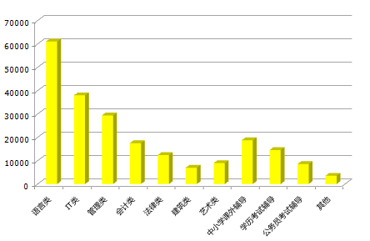

图1.1.1中国教育培训机构开设课程情况

在“二胎政策”和经济快速发展背景的双重影响下，家庭中教育支出的比重日益增加，艺术才艺教育比重更是空前增加。

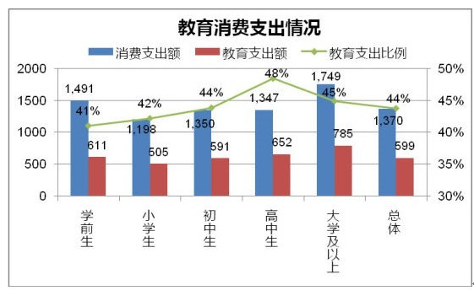

图1.1.2教育消费占中坚阶层家庭收入44%

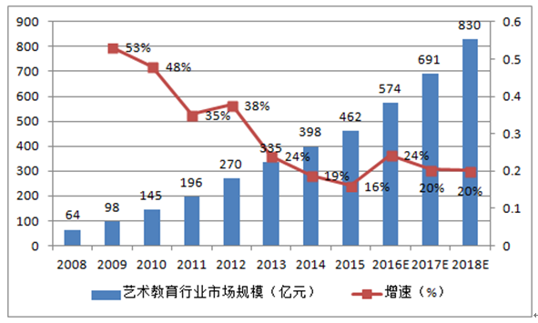

图1.1.3 2008-2018年艺术教育行业市场规模与增速

1.2竞争对手

现有线上综合性线上艺术教育的主要竞争对手是爱约课（www.aiyueke.com.cn）和艺殿堂([www.yarts.cn](http://www.yarts.cn))等，这两个一个是基于手机APP的视频艺术教育，一个是专业院校建立的专业性

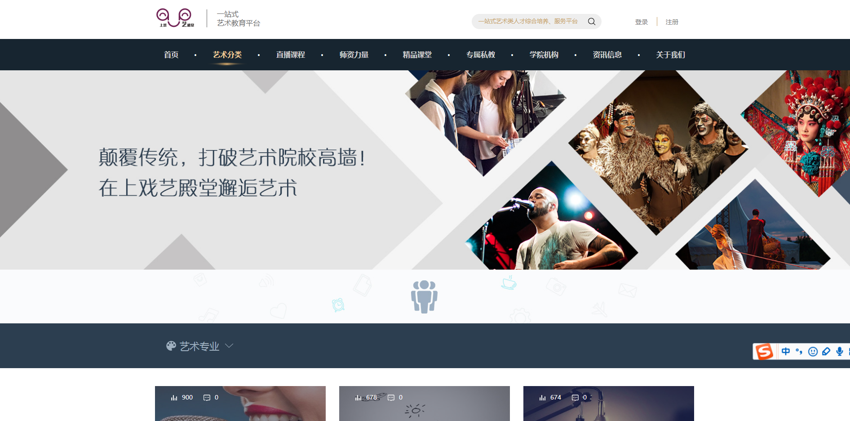 图1.1.3艺殿堂网站首页

二、项目运营模式和盈利模式

线上音乐教育将通过移动APP客户端、网页客户端并结合EBOOK设备进行教学。为用户提供视频录播和直播等教学资源。因为行业特殊性，在音乐学习过程中或有很多基础知识需要面授指导（如指法、手型、口型等），平台将通过线上和线下相结合的方式推出线下基础课程。

2.1.1用户吸引

1、前期将通过资源共享和交流平台吸引用户群体，再将用户引流到教育平台。

交流社区和数字图书馆

线上教育平台

图4.1.1

2、后期将通过和高校以及各地公私立教育机构合作进行用户拓展。

各地高校和教育机构

我方平台

资源交换

需求人群

图4.1.2

3、线下市场推广，广告宣传。

2.1.2教育模块盈利模式

线上教育模块的主要是通过线上线下相结合销售线上线下课程和教材相关教材进行盈利。

用户

后台教学团队

课程

资金

# 附件2：著作权保护法

中华人民共和国著作权法

全国人民代表大会常务委员会

中华人民共和国主席令（第二十六号）  
  
《全国人民代表大会常务委员会关于修改<中华人民共和国著作权法>的决定》已由中华人民共和国第十一届全国人民代表大会常务委员会第十三次会议于2010年2月26日通过，现予公布，自2010年4月1日起施行。  
  
中华人民共和国主席 胡锦涛  
  
2010年2月26日  
  
中华人民共和国著作权法（1990年9月7日第七届全国人民代表大会常务委员会第十五次会议通过　根据2001年10月27日第九届全国人民代表大会常务委员会第二十四次会议《关于修改〈中华人民共和国著作权法〉的决定》第一次修正　根据2010年2月26日第十一届全国人民代表大会常务委员会第十三次会议《关于修改〈中华人民共和国著作权法〉的决定》第二次修正）  
  
目　　录  
  
第一章　总　　则  
  
第二章　著作权  
  
第一节　著作权人及其权利  
  
第二节　著作权归属  
  
第三节　权利的保护期  
  
第四节　权利的限制  
  
第三章　著作权许可使用和转让合同  
  
第四章　出版、表演、录音录像、播放  
  
第一节　图书、报刊的出版  
  
第二节　表　　演  
  
第三节　录音录像  
  
第四节　广播电台、电视台播放  
  
第五章　法律责任和执法措施  
  
第六章　附　　则  
  
第一章　总　　则  
  
第一条　为保护文学、艺术和科学作品作者的著作权，以及与著作权有关的权益，鼓励有益于社会主义精神文明、物质文明建设的作品的创作和传播，促进社会主义文化和科学事业的发展与繁荣，根据宪法制定本法。  
  
第二条　中国公民、法人或者其他组织的作品，不论是否发表，依照本法享有著作权。  
  
外国人、无国籍人的作品根据其作者所属国或者经常居住地国同中国签订的协议或者共同参加的国际条约享有的著作权，受本法保护。  
  
外国人、无国籍人的作品首先在中国境内出版的，依照本法享有著作权。  
  
未与中国签订协议或者共同参加国际条约的国家的作者以及无国籍人的作品首次在中国参加的国际条约的成员国出版的，或者在成员国和非成员国同时出版的，受本法保护。  
  
第三条　本法所称的作品，包括以下列形式创作的文学、艺术和自然科学、社会科学、工程技术等作品：  
  
（一）文字作品；  
  
（二）口述作品；  
  
（三）音乐、戏剧、曲艺、舞蹈、杂技艺术作品；  
  
（四）美术、建筑作品；  
  
（五）摄影作品；  
  
（六）电影作品和以类似摄制电影的方法创作的作品；  
  
（七）工程设计图、产品设计图、地图、示意图等图形作品和模型作品；  
  
（八）计算机软件；  
  
（九）法律、行政法规规定的其他作品。  
  
第四条　著作权人行使著作权，不得违反宪法和法律，不得损害公共利益。国家对作品的出版、传播依法进行监督管理。  
  
第五条　本法不适用于：  
  
（一）法律、法规，国家机关的决议、决定、命令和其他具有立法、行政、司法性质的文件，及其官方正式译文；  
  
（二）时事新闻；  
  
（三）历法、通用数表、通用表格和公式。  
  
第六条　民间文学艺术作品的著作权保护办法由国务院另行规定。  
  
第七条　国务院著作权行政管理部门主管全国的著作权管理工作；各省、自治区、直辖市人民政府的著作权行政管理部门主管本行政区域的著作权管理工作。  
  
第八条　著作权人和与著作权有关的权利人可以授权著作权集体管理组织行使著作权或者与著作权有关的权利。著作权集体管理组织被授权后，可以以自己的名义为著作权人和与著作权有关的权利人主张权利，并可以作为当事人进行涉及著作权或者与著作权有关的权利的诉讼、仲裁活动。  
  
著作权集体管理组织是非营利性组织，其设立方式、权利义务、著作权许可使用费的收取和分配，以及对其监督和管理等由国务院另行规定。  
  
第二章 著作权  
  
第一节 著作权人及其权利  
  
第九条　著作权人包括：  
  
（一）作者；  
  
（二）其他依照本法享有著作权的公民、法人或者其他组织。  
  
第十条　著作权包括下列人身权和财产权：  
  
（一）发表权，即决定作品是否公之于众的权利；  
  
（二）署名权，即表明作者身份，在作品上署名的权利；  
  
（三）修改权，即修改或者授权他人修改作品的权利；  
  
（四）保护作品完整权，即保护作品不受歪曲、篡改的权利；  
  
（五）复制权，即以印刷、复印、拓印、录音、录像、翻录、翻拍等方式将作品制作一份或者多份的权利；  
  
（六）发行权，即以出售或者赠与方式向公众提供作品的原件或者复制件的权利；  
  
（七）出租权，即有偿许可他人临时使用电影作品和以类似摄制电影的方法创作的作品、计算机软件的权利，计算机软件不是出租的主要标的的除外；  
  
（八）展览权，即公开陈列美术作品、摄影作品的原件或者复制件的权利；  
  
（九）表演权，即公开表演作品，以及用各种手段公开播送作品的表演的权利；  
  
（十）放映权，即通过放映机、幻灯机等技术设备公开再现美术、摄影、电影和以类似摄制电影的方法创作的作品等的权利；  
  
（十一）广播权，即以无线方式公开广播或者传播作品，以有线传播或者转播的方式向公众传播广播的作品，以及通过扩音器或者其他传送符号、声音、图像的类似工具向公众传播广播的作品的权利；  
  
（十二）信息网络传播权，即以有线或者无线方式向公众提供作品，使公众可以在其个人选定的时间和地点获得作品的权利；  
  
（十三）摄制权，即以摄制电影或者以类似摄制电影的方法将作品固定在载体上的权利；  
  
（十四）改编权，即改变作品，创作出具有独创性的新作品的权利；  
  
（十五）翻译权，即将作品从一种语言文字转换成另一种语言文字的权利；  
  
（十六）汇编权，即将作品或者作品的片段通过选择或者编排，汇集成新作品的权利；  
  
（十七）应当由著作权人享有的其他权利。  
  
著作权人可以许可他人行使前款第（五）项至第（十七）项规定的权利，并依照约定或者本法有关规定获得报酬。  
  
著作权人可以全部或者部分转让本条第一款第（五）项至第（十七）项规定的权利，并依照约定或者本法有关规定获得报酬。  
  
第二节 著作权归属  
  
第十一条　著作权属于作者，本法另有规定的除外。  
  
创作作品的公民是作者。  
  
由法人或者其他组织主持，代表法人或者其他组织意志创作，并由法人或者其他组织承担责任的作品，法人或者其他组织视为作者。  
  
如无相反证明，在作品上署名的公民、法人或者其他组织为作者。  
  
第十二条　改编、翻译、注释、整理已有作品而产生的作品，其著作权由改编、翻译、注释、整理人享有，但行使著作权时不得侵犯原作品的著作权。  
  
第十三条　两人以上合作创作的作品，著作权由合作作者共同享有。没有参加创作的人，不能成为合作作者。  
  
合作作品可以分割使用的，作者对各自创作的部分可以单独享有著作权，但行使著作权时不得侵犯合作作品整体的著作权。  
  
第十四条　汇编若干作品、作品的片段或者不构成作品的数据或者其他材料，对其内容的选择或者编排体现独创性的作品，为汇编作品，其著作权由汇编人享有，但行使著作权时，不得侵犯原作品的著作权。  
  
第十五条　电影作品和以类似摄制电影的方法创作的作品的著作权由制片者享有，但编剧、导演、摄影、作词、作曲等作者享有署名权，并有权按照与制片者签订的合同获得报酬。  
  
电影作品和以类似摄制电影的方法创作的作品中的剧本、音乐等可以单独使用的作品的作者有权单独行使其著作权。  
  
第十六条　公民为完成法人或者其他组织工作任务所创作的作品是职务作品，除本条第二款的规定以外，著作权由作者享有，但法人或者其他组织有权在其业务范围内优先使用。作品完成两年内，未经单位同意，作者不得许可第三人以与单位使用的相同方式使用该作品。  
  
有下列情形之一的职务作品，作者享有署名权，著作权的其他权利由法人或者其他组织享有，法人或者其他组织可以给予作者奖励：  
  
（一）主要是利用法人或者其他组织的物质技术条件创作，并由法人或者其他组织承担责任的工程设计图、产品设计图、地图、计算机软件等职务作品；  
  
（二）法律、行政法规规定或者合同约定著作权由法人或者其他组织享有的职务作品。  
  
第十七条　受委托创作的作品，著作权的归属由委托人和受托人通过合同约定。合同未作明确约定或者没有订立合同的，著作权属于受托人。  
  
第十八条　美术等作品原件所有权的转移，不视为作品著作权的转移，但美术作品原件的展览权由原件所有人享有。  
  
第十九条　著作权属于公民的，公民死亡后，其本法第十条第一款第（五）项至第（十七）项规定的权利在本法规定的保护期内，依照继承法的规定转移。  
  
著作权属于法人或者其他组织的，法人或者其他组织变更、终止后，其本法第十条第一款第（五）项至第（十七）项规定的权利在本法规定的保护期内，由承受其权利义务的法人或者其他组织享有；没有承受其权利义务的法人或者其他组织的，由国家享有。  
  
第三节 权利的保护期  
  
第二十条　作者的署名权、修改权、保护作品完整权的保护期不受限制。  
  
第二十一条　公民的作品，其发表权、本法第十条第一款第（五）项至第（十七）项规定的权利的保护期为作者终生及其死亡后五十年，截止于作者死亡后第五十年的12月31日；如果是合作作品，截止于最后死亡的作者死亡后第五十年的12月31日。  
  
法人或者其他组织的作品、著作权（署名权除外）由法人或者其他组织享有的职务作品，其发表权、本法第十条第一款第（五）项至第（十七）项规定的权利的保护期为五十年，截止于作品首次发表后第五十年的12月31日，但作品自创作完成后五十年内未发表的，本法不再保护。  
  
电影作品和以类似摄制电影的方法创作的作品、摄影作品，其发表权、本法第十条第一款第（五）项至第（十七）项规定的权利的保护期为五十年，截止于作品首次发表后第五十年的12月31日，但作品自创作完成后五十年内未发表的，本法不再保护。  
  
第四节 权利的限制  
  
第二十二条　在下列情况下使用作品，可以不经著作权人许可，不向其支付报酬，但应当指明作者姓名、作品名称，并且不得侵犯著作权人依照本法享有的其他权利：  
  
（一）为个人学习、研究或者欣赏，使用他人已经发表的作品；  
  
（二）为介绍、评论某一作品或者说明某一问题，在作品中适当引用他人已经发表的作品；  
  
（三）为报道时事新闻，在报纸、期刊、广播电台、电视台等媒体中不可避免地再现或者引用已经发表的作品；  
  
（四）报纸、期刊、广播电台、电视台等媒体刊登或者播放其他报纸、期刊、广播电台、电视台等媒体已经发表的关于政治、经济、宗教问题的时事性文章，但作者声明不许刊登、播放的除外；  
  
（五）报纸、期刊、广播电台、电视台等媒体刊登或者播放在公众集会上发表的讲话，但作者声明不许刊登、播放的除外；  
  
（六）为学校课堂教学或者科学研究，翻译或者少量复制已经发表的作品，供教学或者科研人员使用，但不得出版发行；  
  
（七）国家机关为执行公务在合理范围内使用已经发表的作品；  
  
（八）图书馆、档案馆、纪念馆、博物馆、美术馆等为陈列或者保存版本的需要，复制本馆收藏的作品；  
  
（九）免费表演已经发表的作品，该表演未向公众收取费用，也未向表演者支付报酬；  
  
（十）对设置或者陈列在室外公共场所的艺术作品进行临摹、绘画、摄影、录像；  
  
（十一）将中国公民、法人或者其他组织已经发表的以汉语言文字创作的作品翻译成少数民族语言文字作品在国内出版发行；  
  
（十二）将已经发表的作品改成盲文出版。  
  
前款规定适用于对出版者、表演者、录音录像制作者、广播电台、电视台的权利的限制。  
  
第二十三条　为实施九年制义务教育和国家教育规划而编写出版教科书，除作者事先声明不许使用的外，可以不经著作权人许可，在教科书中汇编已经发表的作品片段或者短小的文字作品、音乐作品或者单幅的美术作品、摄影作品，但应当按照规定支付报酬，指明作者姓名、作品名称，并且不得侵犯著作权人依照本法享有的其他权利。  
  
前款规定适用于对出版者、表演者、录音录像制作者、广播电台、电视台的权利的限制。  
  
第三章 著作权许可使用和转让合同  
  
第二十四条　使用他人作品应当同著作权人订立许可使用合同，本法规定可以不经许可的除外。  
  
许可使用合同包括下列主要内容：  
  
（一）许可使用的权利种类；  
  
（二）许可使用的权利是专有使用权或者非专有使用权；  
  
（三）许可使用的地域范围、期间；  
  
（四）付酬标准和办法；  
  
（五）违约责任；  
  
（六）双方认为需要约定的其他内容。  
  
第二十五条　转让本法第十条第一款第（五）项至第（十七）项规定的权利，应当订立书面合同。  
  
权利转让合同包括下列主要内容：  
  
（一）作品的名称；

（二）转让的权利种类、地域范围；

（三）转让价金；

（四）交付转让价金的日期和方式；

（五）违约责任；

（六）双方认为需要约定的其他内容。  
  
第二十六条　以著作权出质的，由出质人和质权人向国务院著作权行政管理部门办理出质登记。  
  
第二十七条　许可使用合同和转让合同中著作权人未明确许可、转让的权利，未经著作权人同意，另一方当事人不得行使。  
  
第二十八条　使用作品的付酬标准可以由当事人约定，也可以按照国务院著作权行政管理部门会同有关部门制定的付酬标准支付报酬。当事人约定不明确的，按照国务院著作权行政管理部门会同有关部门制定的付酬标准支付报酬。  
  
第二十九条　出版者、表演者、录音录像制作者、广播电台、电视台等依照本法有关规定使用他人作品的，不得侵犯作者的署名权、修改权、保护作品完整权和获得报酬的权利。  
  
第四章 出版、表演、录音录像、播放  
  
第一节 图书、报刊的出版  
  
第三十条　图书出版者出版图书应当和著作权人订立出版合同，并支付报酬。  
  
第三十一条　图书出版者对著作权人交付出版的作品，按照合同约定享有的专有出版权受法律保护，他人不得出版该作品。  
  
第三十二条　著作权人应当按照合同约定期限交付作品。图书出版者应当按照合同约定的出版质量、期限出版图书。  
  
图书出版者不按照合同约定期限出版，应当依照本法第五十四条　的规定承担民事责任。  
  
图书出版者重印、再版作品的，应当通知著作权人，并支付报酬。图书脱销后，图书出版者拒绝重印、再版的，著作权人有权终止合同。  
  
第三十三条　著作权人向报社、期刊社投稿的，自稿件发出之日起十五日内未收到报社通知决定刊登的，或者自稿件发出之日起三十日内未收到期刊社通知决定刊登的，可以将同一作品向其他报社、期刊社投稿。双方另有约定的除外。  
  
作品刊登后，除著作权人声明不得转载、摘编的外，其他报刊可以转载或者作为文摘、资料刊登，但应当按照规定向著作权人支付报酬。  
  
第三十四条　图书出版者经作者许可，可以对作品修改、删节。  
  
报社、期刊社可以对作品作文字性修改、删节。对内容的修改，应当经作者许可。  
  
第三十五条　出版改编、翻译、注释、整理、汇编已有作品而产生的作品，应当取得改编、翻译、注释、整理、汇编作品的著作权人和原作品的著作权人许可，并支付报酬。  
  
第三十六条　出版者有权许可或者禁止他人使用其出版的图书、期刊的版式设计。  
  
前款规定的权利的保护期为十年，截止于使用该版式设计的图书、期刊首次出版后第十年的12月31日。  
  
第二节 表演  
  
第三十七条　使用他人作品演出，表演者（演员、演出单位）应当取得著作权人许可，并支付报酬。演出组织者组织演出，由该组织者取得著作权人许可，并支付报酬。  
  
使用改编、翻译、注释、整理已有作品而产生的作品进行演出，应当取得改编、翻译、注释、整理作品的著作权人和原作品的著作权人许可，并支付报酬。  
  
第三十八条　表演者对其表演享有下列权利：  
  
（一）表明表演者身份；  
  
（二）保护表演形象不受歪曲；  
  
（三）许可他人从现场直播和公开传送其现场表演，并获得报酬；  
  
（四）许可他人录音录像，并获得报酬；  
  
（五）许可他人复制、发行录有其表演的录音录像制品，并获得报酬；  
  
（六）许可他人通过信息网络向公众传播其表演，并获得报酬。  
  
被许可人以前款第（三）项至第（六）项规定的方式使用作品，还应当取得著作权人许可，并支付报酬。  
  
第三十九条　本法第三十八条第一款第（一）项、第（二）项规定的权利的保护期不受限制。  
  
本法第三十八条第一款第（三）项至第（六）项规定的权利的保护期为五十年，截止于该表演发生后第五十年的12月31日。  
  
第三节 录音录像  
  
第四十条　录音录像制作者使用他人作品制作录音录像制品，应当取得著作权人许可，并支付报酬。  
  
录音录像制作者使用改编、翻译、注释、整理已有作品而产生的作品，应当取得改编、翻译、注释、整理作品的著作权人和原作品著作权人许可，并支付报酬。  
  
录音制作者使用他人已经合法录制为录音制品的音乐作品制作录音制品，可以不经著作权人许可，但应当按照规定支付报酬；著作权人声明不许使用的不得使用。  
  
第四十一条　录音录像制作者制作录音录像制品，应当同表演者订立合同，并支付报酬。  
  
第四十二条　录音录像制作者对其制作的录音录像制品，享有许可他人复制、发行、出租、通过信息网络向公众传播并获得报酬的权利；权利的保护期为五十年，截止于该制品首次制作完成后第五十年的12月31日。  
  
被许可人复制、发行、通过信息网络向公众传播录音录像制品，还应当取得著作权人、表演者许可，并支付报酬。  
  
第四节 广播电台、电视台播放  
  
第四十三条　广播电台、电视台播放他人未发表的作品，应当取得著作权人许可，并支付报酬。  
  
广播电台、电视台播放他人已发表的作品，可以不经著作权人许可，但应当支付报酬。  
  
第四十四条　广播电台、电视台播放已经出版的录音制品，可以不经著作权人许可，但应当支付报酬。当事人另有约定的除外。具体办法由国务院规定。  
  
第四十五条　广播电台、电视台有权禁止未经其许可的下列行为：  
  
（一）将其播放的广播、电视转播；  
  
（二）将其播放的广播、电视录制在音像载体上以及复制音像载体。  
  
前款规定的权利的保护期为五十年，截止于该广播、电视首次播放后第五十年的12月31日。  
  
第四十六条　电视台播放他人的电影作品和以类似摄制电影的方法创作的作品、录像制品，应当取得制片者或者录像制作者许可，并支付报酬；播放他人的录像制品，还应当取得著作权人许可，并支付报酬。  
  
第五章 法律责任和执法措施  
  
第四十七条　有下列侵权行为的，应当根据情况，承担停止侵害、消除影响、赔礼道歉、赔偿损失等民事责任：  
  
（一）未经著作权人许可，发表其作品的；  
  
（二）未经合作作者许可，将与他人合作创作的作品当作自己单独创作的作品发表的；  
  
（三）没有参加创作，为谋取个人名利，在他人作品上署名的；  
  
（四）歪曲、篡改他人作品的；  
  
（五）剽窃他人作品的；  
  
（六）未经著作权人许可，以展览、摄制电影和以类似摄制电影的方法使用作品，或者以改编、翻译、注释等方式使用作品的，本法另有规定的除外；  
  
（七）使用他人作品，应当支付报酬而未支付的；  
  
（八）未经电影作品和以类似摄制电影的方法创作的作品、计算机软件、录音录像制品的著作权人或者与著作权有关的权利人许可，出租其作品或者录音录像制品的，本法另有规定的除外；  
  
（九）未经出版者许可，使用其出版的图书、期刊的版式设计的；  
  
（十）未经表演者许可，从现场直播或者公开传送其现场表演，或者录制其表演的；  
  
（十一）其他侵犯著作权以及与著作权有关的权益的行为。  
  
第四十八条　有下列侵权行为的，应当根据情况，承担停止侵害、消除影响、赔礼道歉、赔偿损失等民事责任；同时损害公共利益的，可以由著作权行政管理部门责令停止侵权行为，没收违法所得，没收、销毁侵权复制品，并可处以罚款；情节严重的，著作权行政管理部门还可以没收主要用于制作侵权复制品的材料、工具、设备等；构成犯罪的，依法追究刑事责任：  
  
（一）未经著作权人许可，复制、发行、表演、放映、广播、汇编、通过信息网络向公众传播其作品的，本法另有规定的除外；  
  
（二）出版他人享有专有出版权的图书的；  
  
（三）未经表演者许可，复制、发行录有其表演的录音录像制品，或者通过信息网络向公众传播其表演的，本法另有规定的除外；  
  
（四）未经录音录像制作者许可，复制、发行、通过信息网络向公众传播其制作的录音录像制品的，本法另有规定的除外；  
  
（五）未经许可，播放或者复制广播、电视的，本法另有规定的除外；  
  
（六）未经著作权人或者与著作权有关的权利人许可，故意避开或者破坏权利人为其作品、录音录像制品等采取的保护著作权或者与著作权有关的权利的技术措施的，法律、行政法规另有规定的除外；  
  
（七）未经著作权人或者与著作权有关的权利人许可，故意删除或者改变作品、录音录像制品等的权利管理电子信息的，法律、行政法规另有规定的除外；  
  
（八）制作、出售假冒他人署名的作品的。  
  
第四十九条　侵犯著作权或者与著作权有关的权利的，侵权人应当按照权利人的实际损失给予赔偿；实际损失难以计算的，可以按照侵权人的违法所得给予赔偿。赔偿数额还应当包括权利人为制止侵权行为所支付的合理开支。  
  
权利人的实际损失或者侵权人的违法所得不能确定的，由人民法院根据侵权行为的情节，判决给予五十万元以下的赔偿。  
  
第五十条　著作权人或者与著作权有关的权利人有证据证明他人正在实施或者即将实施侵犯其权利的行为，如不及时制止将会使其合法权益受到难以弥补的损害的，可以在起诉前向人民法院申请采取责令停止有关行为和财产保全的措施。  
  
人民法院处理前款申请，适用《中华人民共和国民事诉讼法》第九十三条至第九十六条和第九十九条的规定。  
  
第五十一条　为制止侵权行为，在证据可能灭失或者以后难以取得的情况下，著作权人或者与著作权有关的权利人可以在起诉前向人民法院申请保全证据。  
  
人民法院接受申请后，必须在四十八小时内作出裁定；裁定采取保全措施的，应当立即开始执行。  
  
人民法院可以责令申请人提供担保，申请人不提供担保的，驳回申请。  
  
申请人在人民法院采取保全措施后十五日内不起诉的，人民法院应当解除保全措施。  
  
第五十二条　人民法院审理案件，对于侵犯著作权或者与著作权有关的权利的，可以没收违法所得、侵权复制品以及进行违法活动的财物。  
  
第五十三条　复制品的出版者、制作者不能证明其出版、制作有合法授权的，复制品的发行者或者电影作品或者以类似摄制电影的方法创作的作品、计算机软件、录音录像制品的复制品的出租者不能证明其发行、出租的复制品有合法来源的，应当承担法律责任。  
  
第五十四条　当事人不履行合同义务或者履行合同义务不符合约定条件的，应当依照《中华人民共和国民法通则》、《中华人民共和国合同法》等有关法律规定承担民事责任。  
  
第五十五条　著作权纠纷可以调解，也可以根据当事人达成的书面仲裁协议或者著作权合同中的仲裁条款，向仲裁机构申请仲裁。  
  
当事人没有书面仲裁协议，也没有在著作权合同中订立仲裁条款的，可以直接向人民法院起诉。  
  
第五十六条　当事人对行政处罚不服的，可以自收到行政处罚决定书之日起三个月内向人民法院起诉，期满不起诉又不履行的，著作权行政管理部门可以申请人民法院执行。  
  
第六章 附则  
  
第五十七条　本法所称的著作权即版权。  
  
第五十八条　本法第二条所称的出版，指作品的复制、发行。  
  
第五十九条　计算机软件、信息网络传播权的保护办法由国务院另行规定。  
  
第六十条　本法规定的著作权人和出版者、表演者、录音录像制作者、广播电台、电视台的权利，在本法施行之日尚未超过本法规定的保护期的，依照本法予以保护。  
  
本法施行前发生的侵权或者违约行为，依照侵权或者违约行为发生时的有关规定和政策处理。  
  
第六十一条　本法自1991年6月1日起施行。